Latvijos ir Lietuvos Respublikų moterų krepšinio komandų VARŽYBOS
2017-2018 sezonas

Latvijas un Lietuvas republikas amatieru sieviešu komandu sacensības basketbolā 2017./2018.gada sezonā

TURAI

- Lapkričio 25 d. Špogi (LV) 12.00 val.
- Sausio 20 d. Rokiškis (LT) 12.00 val.
- Vasario 24 d. Kupiškis (LT) 12.00 val.
- Kovo 17 d. Rezekne (LV) 12.00 val.

KALUPĒ.
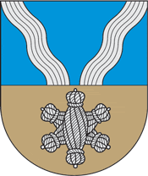
KUPIŠKIS

